**UNIVERSIDADE DE RIO VERDE- UniRV**

**LIGA DE FARMACOLOGIA MÉDICA-LAFAMED**

**AULA 9- FARMACOLOGIA CARDÍACA -26/04/2016**

**TEMAS: ANTIARRITIMICOS ; FARMACOS CARDIOTÓNICOS; FARMACOTERAPIA DA ICC**

**ANTIARRÍTMICOS**

**Abordagem básica de alguns pontos importantes da fisiologia cardíaca**

1. **Propriedades do coração:**

1) Eletrofisiológicas:

* Cronotropismo: capacidade de gerar impulso sem necessidade de fatores extrínsecos
* Dromotropismo: Condução do processo de ativação elétrica por todo miocárdio, numa sequência sistematicamente estabelecida, à qual se segue a contração do coração como um todo
* Batmotropismo: capacidade que tem o miocárdio de reagir quando estimulado, reação esta que se estende por todo o órgão.

2)Mecânicas:

* Inotropismo:É a propriedade que tem o coração de se contrair ativamente como um todo único, uma vez estimulada toda a sua musculatura, o que resulta no fenômeno da contração sistólica.
* Lusitropismo: capacidade de relaxamento que tem o coração uma vez cessada sua contração. Corresponde ao que denominamos fase de relaxamento diastólico.

1. **Sistema de condução elétrico intracardíaco:**

* Composto pelo Nó sinusal, nó atrioventricular (AV), feixe juncional ou de His, ramo direito e esquerdo e fibras de Purkinje. Essas estruturas se despolarizam automaticamente a uma frequência própria, sendo desnecessário algum estímulo externo para gerar essa despolarização. (automaticidade)
* O Ritmo sinusal: O impulso se origina em células especializadas que formam o nódulo sino atrial. O potencial de ação se propaga por todo o coração( sincício funcional).

OBS: O miocárdio não dispara potencial de ação espontaneamente> sua frequência é dependente de áreas com despolarização mais rápida.

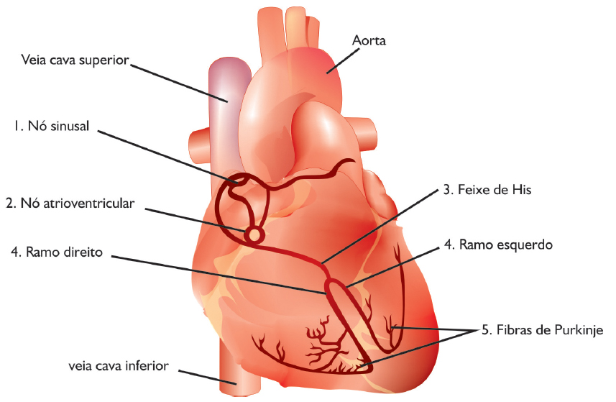

* Potencial de ação

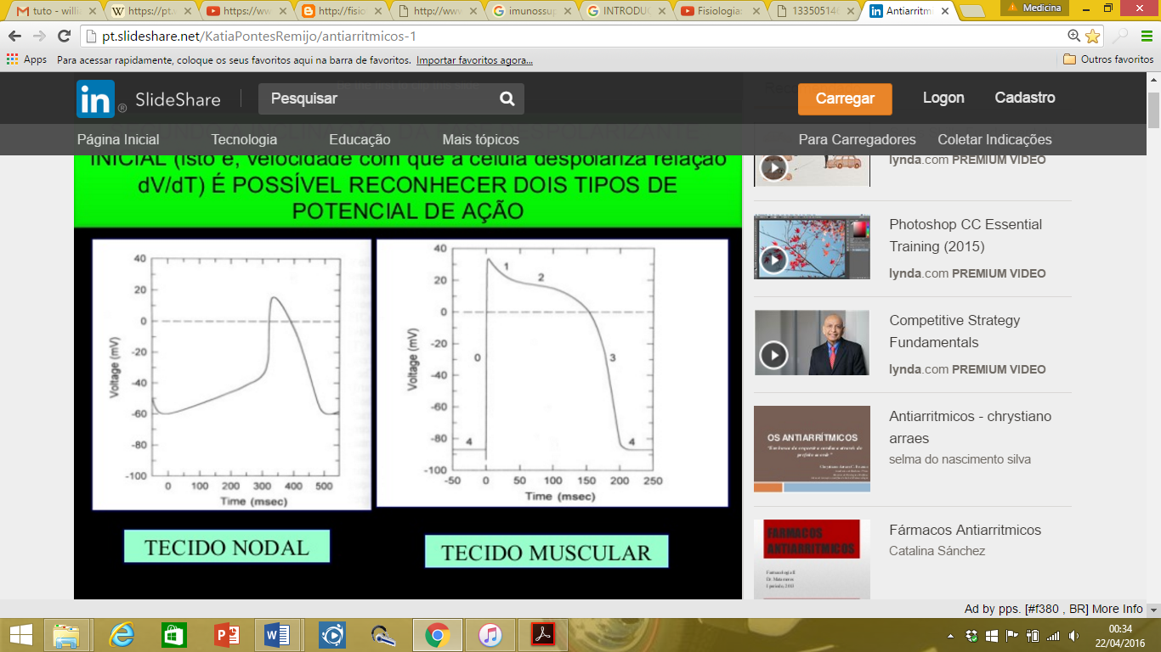

**ARRITIMIAS:**

**-Conceito:**

* Alteração da sequência normal de iniciação e propagação do impulso cardíaco.

**-Classificação do ponto de vista clínico:**

* Local de origem da anormalidade- atrial, juncional ou ventricular.
* Aumento ou redução da frequência-Taquicardia ou bradicardia.

**Principais sinais e sintomas:**

* Palpitações
* Hipoperfusão cerebral – sensação de desmaio ou perda da consciência

**Diagnóstico:**

* Eletrocardiograma (ECG)

-fibrilação ventricular

-assistolia

-taquicardia ventricular

-torsaes pointes

-extrassistole ventricular

**Mecanismos que causam arritmias:**

1. Alterações de automatismo
2. Alterações de condutibilidade
3. Alterações de automatismo e de condutibilidade

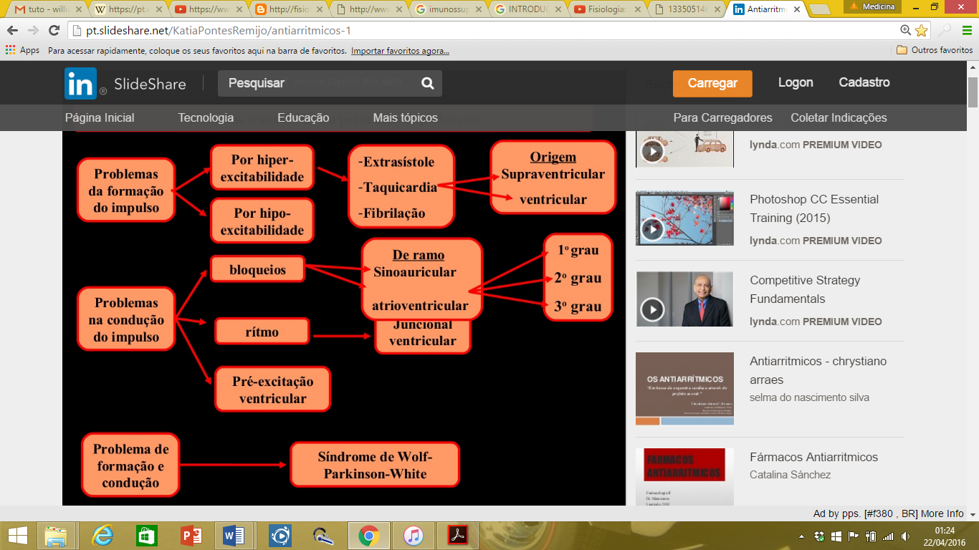

4 Mecanismos principais

* Bloqueio cardíaco
* Pós despolarização tardia
* Reentrada
* Atividade de marcapasso ectópica

**Antiarrítmicos**

Drogas capazes de prevenir ou reverter arritmias cardíacas.

Atuam diretamente nas células cardíacas, interferindo com a ação dos neurotransmissores ou modificando suas propriedades elétricas de modo a corrigir alterações de automatismo ou condutibilidade.

**Classificação**

* Classificados no sistema Vaughan Williams (1970): de acordo com efeitos eletrofisiológicos
* Não classificados no sistema Vaughan Williams

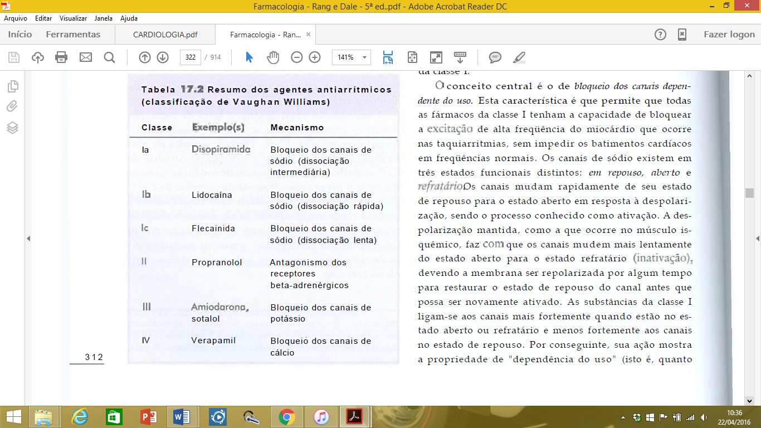

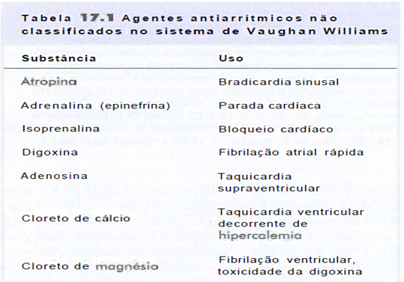

**Mecanismo de ação**

1. Substancias da classe I:

* Bloqueiam os canais de sódio, inibindo a propagação do potencial.
* Seu efeito característico sobre o potencial de ação consiste em reduzir a taxa máxima de despolarização durante a fase 0
* OBS: O motivo da subdivisão das subclasses reside no fato de que os primeiros exemplos, a quinidina e a procainamida (classe Ia) apresentaem efeitos diferentes em relação a muitos dos fármacos desenvolvidos recentemente, apesar de todos compartilharem o mesmo mecanismo básico de ação.
* Os canais de sódio existem em três estados funcionais distintos: em repouso, aberto, e refratário. Os canais mudam rapidamente de seu estado de repouso para o estado o estado aberto em resposta a despolarização , sendo processo conhecido como ativação. A despolarização mantida, como a que ocorre no musculo isquêmico, faz com que os canais mudem lentamente do estado aberto para o estado refratário (inativação), devendo a membrana ser repolarizada por algum tempo para restaurar o estado de repouso do canal antes que possa ser novamente ativado.
* **Classe IA=>**

Ligam-se mais fortemente quando estão no estado aberto ou refratário e menos fortemente aos canais no estado de repouso.

Quanto mais frequentemente os canais são ativados, maior o grau de bloqueio produzido.

* **Classe IB=>**

Liga-se aos canais abertos durante a fase 0 do potencial de ação ( afeta muito pouco a velocidade de elevação, porém deixando muitos canais bloqueados quando o potencial de ação atinge seu pico).

A dissociação ocorre a tempo para o próximo para o próximo potencial de ação, contando que o ritmo cardíaco seja normal. Ligam-se de modo seletivo aos canais refratários e, por conseguinte exercem bloqueio preferencial quando as células estão despolarizadas como por exemplo, na isquemia.

* **Classe IC=>**

Associam-se e dissociam-se muito mais lentamente

Atingem nível de bloqueio de estado de equilíbrio dinâmico que não varia de modo apreciável durante o ciclo cardíaco.

Exibem apenas preferência marginal pelos canais refratários, de modo que não são específicos para o miocárdio lesado.

Reduzem a excitabilidade cardíaca sem discriminar os batimentos prematuros ocasionados.

Suprimem os ritmos de reentrada que dependem de vias de condução unidirecionais ou intermitentes, que operam numa baixa margem de segurança ( p.ex: algumas formas de fibrilação atrial paroxística). Inibem acentuadamente a condução através do sistema de His-purkinje.

b)Substância da classe II:

Compreendem os antagonistas dos receptores p

c)Substâncias da classe III:

Bloqueio dos canais de K+ não tem saída K+ .

Prolonga a duração do PA.

1. Substâncias da classe IV:

Atuam como antagonistas dos canais de cálcio (tipo L)

Diminuem a condução atrioventricular

Aumentam o período refratário efetivo

Efeito inotrópico negativo

**- Usos clínicos:**

**Classe I:**

Ia) arritmias ventriculares ; prevenção da fibrilação atrial paroxistica recorrente, desencadeada por hiperatividade vagal.

Ib) tratamento e prevenção da taquicardia ventricular e fibrilaçao durante e imediatamente após o infarto.

Ic) prevwnção da fibrilação atrial paroxistica ( flecainida); taquiarritmias recorrentes associadas a vias de condução anormais (p.ex: sindrome de Wolff-parkinson-White)

**Classe II:** prevenção da recidiva de taquiarritmias( p.ex: fibrilação atrial paroxistica) provocada por aumento da atividade simpatica.

**Classe III:**

* Amiodarona:
* Taquicardia associada a Sd. De Wolff-Parkinson-White;
* Taquiarritmias supraventriculares e ventriculares.
* Sotalol:
* Arritmias supraventriculares paroxísticas;
* Suprimir os batimentos ventriculares ectópicos,
* Suprimir episódios curtos de taquicardia ventricular

**Classe IV:**

* Prevenir a recidiva de taquicardia supraventricular (TSV) paroxística.
* Reduzir a frequência ventricular em pacientes com fibrilação atrial.